[合作研究遭疑：遵义医科大学附属医院与重庆医科大学附属永川医院陷舆论焦点](https://mp.weixin.qq.com/s?__biz=MzkzMTg3NjkyMQ==&mid=2247489050&idx=1&sn=4d82275fa4943501aef21307d30b9a4d)

科卫队[科研卫士](javascript:void(0);)2025-04-20 07:08:09中国香港



专注科研诚信，营造良好科研氛围



Science Technology

**1**

**“论文信息”**

2017 年发表在《International Immunopharmacology》期刊上的研究 "Tim-3 enhances brain inflammation by promoting M1 macrophage polarization following intracerebral hemorrhage in mice"，近日被评论人指出图像异常。此项研究由遵义医科大学附属医院急诊科科主任 Anyong Yu、重庆医科大学附属永川医院神经内科通讯作者 Zhao Yang，携手 Xiaojun Zhang、Mo Li、Peng Ye、Haizhen Duan、Tianxi Zhang 共同完成 。

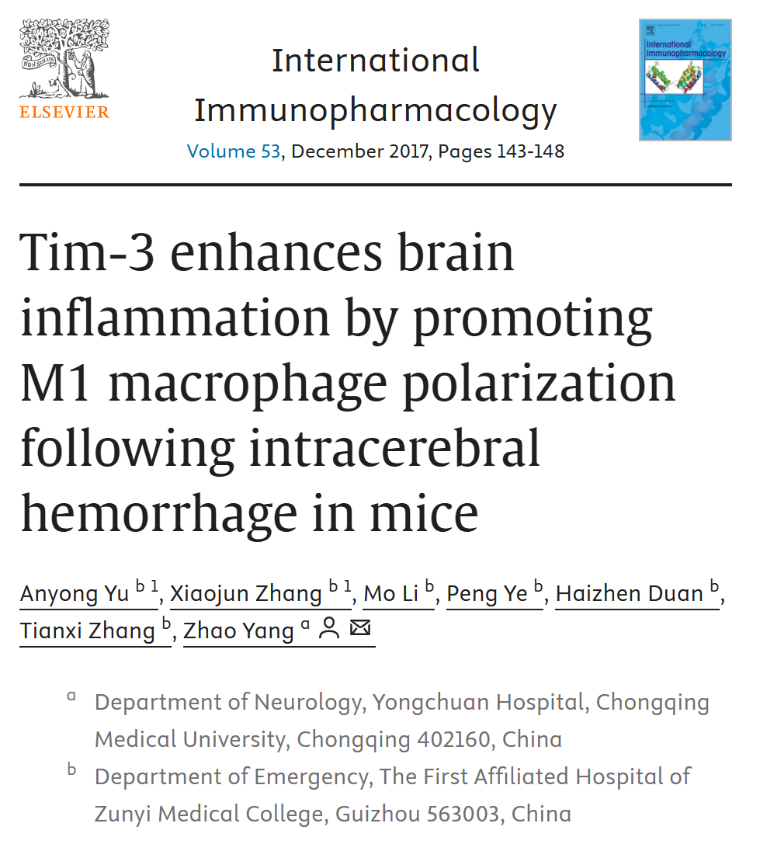



**2**

**“论文质疑”**

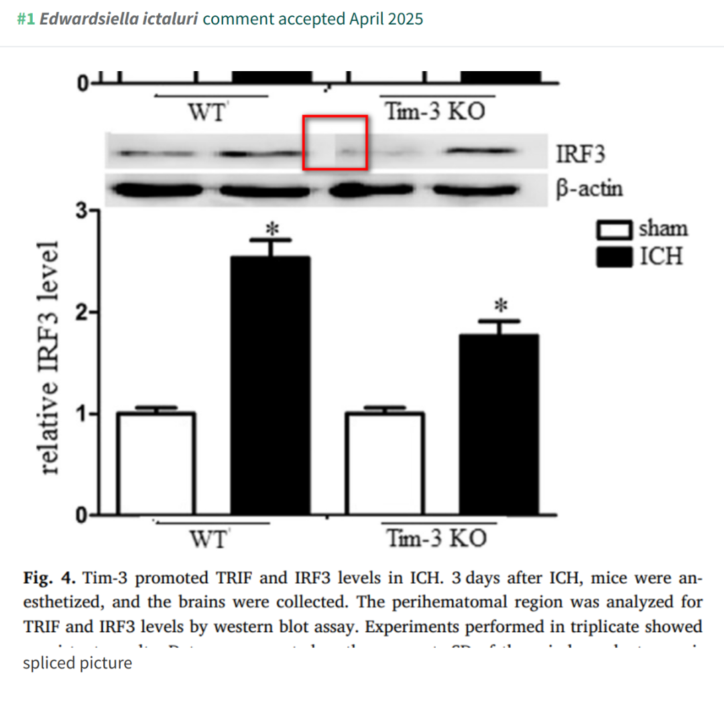

**参考文献：**

https://pubpeer.com/publications/67E5FAA7E4EF0C61281A0BBA05E37C

声明：质疑信息来源于Pubpeer，提及人名均为音译对于文章内容的真实性、完整性、及时性本公众号不做任何保证或承诺，仅供读者参考







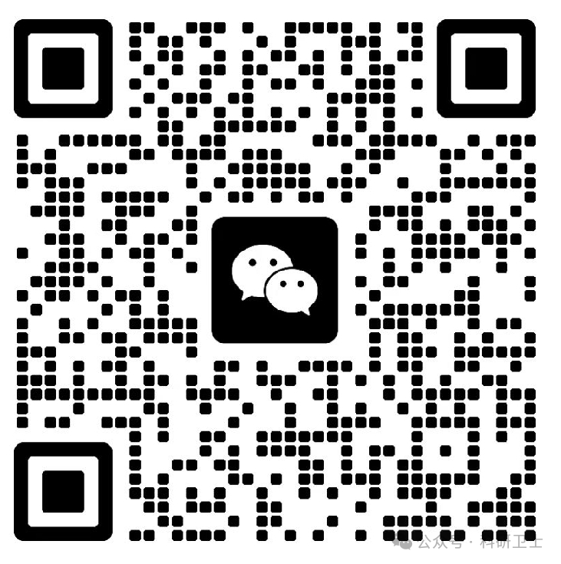

Science Technology



**欢迎关注“科研卫士”公众号**

**扫一扫添加好友**

